Результаты
изучения мнения учащихся и учителей о качестве учебного пособия
для 11 класса учреждений общего среднего образования
с белорусским и русским языками обучения
«Немецкий язык / Нямецкая мова»,
повышенный уровень, в 2 ч., с электронным приложением,
авторы – Н.Е. Лаптева и др.

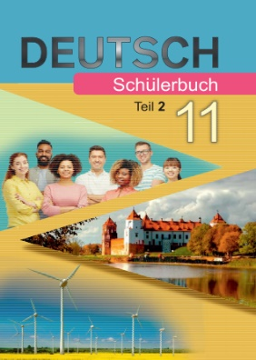
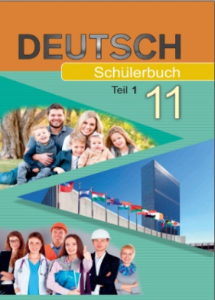
В мае 2022 года Национальный институт образования с целью изучения мнений участников образовательного процесса о новом учебном пособии по немецкому языку для XI класса провел анонимное онлайн-анкетирование.
В анкетировании приняли участие 177 педагогов и 906 учащихся.
Среди участников анкетирования представители учреждений образования, находящихся в городских населенных пунктах (47,8% учащихся; 53,1% педагогов) и сельской местности (52,2% учащихся; 46,9% педагогов).
В анкетировании приняли участие учащиеся, изучающие учебный предмет «Немецкий язык» на базовом и повышенном уровнях (87% и 13% соответственно), и учителя, имеющие различные квалификационные категории: большинство из них – первую и высшую (41,8% и 36,2% соответственно).
Справочно
Ответы учителей на вопрос: «Укажите Вашу квалификационную категорию»

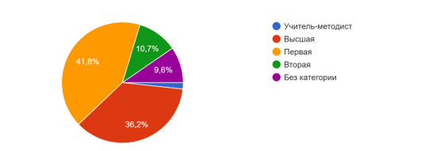
Анализ результатов анкетирования позволил сделать следующие выводы.
В целом учителя и учащиеся положительно оценивают новое учебное пособие. 65,5% учителей считают, что учащиеся не испытывают затруднений в работе с новым учебным пособием. 81,4% учителей сами не испытывают затруднений в работе с учебным пособием.
Большинство педагогов считают, что в учебном пособии в полной мере реализованы дидактические функции: обучающая – 73,4% педагогов, воспитательная – 76,3%, развивающая – 71,8% и мотивационная – 56,5%.
Справочно
Ответы учителей на вопрос: «В какой мере в учебном пособии реализованы основные дидактические функции школьного учебника?»

75,1% опрошенных учителей считают оптимальным сочетание вербальной (словесно-знаковой) и визуальной (схемы, таблицы, диаграммы) форм предъявления учебного материала в учебном пособии.
Справочно
Ответы учителей на вопрос: «Как Вы считаете, оптимально ли сочетание вербальной (словесно-знаковой) и визуальной (схемы, таблицы, рисунки, диаграммы) форм предъявления учебного материала в учебном пособии?»

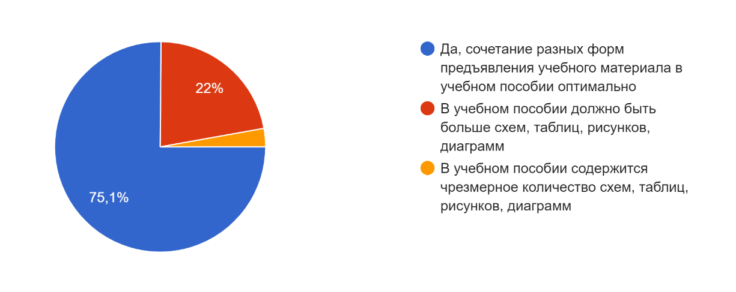
88,2% учащихся считают, что иллюстративный материал, включенный в учебное пособие, помогает лучше усваивать учебный материал по учебному предмету (ответы «да», «скорее да, чем нет»).
Учителя высоко оценили реализацию принципа доступности в новом учебном пособии по немецкому языку. Так, 91% педагогов ответили, что содержание учебного материала доступно для учащихся; 94,4% опрошенных считают, что содержание учебного материала соответствует возрастным познавательным возможностям учащихся; 90,5% участников опроса полагают, что содержание учебного материала соответствует уровню предшествующей образовательной подготовки учащихся (ответы «да, в полной мере», «скорее да, чем нет»).
Справочно
Ответы учителей на вопрос: «Соответствует ли учебное пособие принципу доступности?»

По мнению учителей, использование материала учебного пособия в образовательном процессе способствует формированию у учащихся элементов функциональной грамотности; учебное пособие позволяет:
работать с учебным текстом (находить информацию в тексте параграфа, интерпретировать, анализировать, оценивать ее и использовать для решения учебных и практических задач) (97,5%);
интегрировать информацию, полученную из разных источников (основного, дополнительного и пояснительного текстов, рисунков, таблиц, графиков) (93,2%);
применять усвоенные знания и умения для решения учебных и практических задач (92,1%);
интегрировать и применять знания из различных учебных предметов, переносить знания и умения во внеучебные ситуации и другие предметные области (91%) (ответы «да, в полной мере», «скорее да, чем нет»).
Справочно
Ответы учителей на вопрос: «Позволяет ли учебное пособие учить учащихся…»

Абсолютное большинство педагогов считает целесообразным использование в учебном пособии схем, таблиц, диаграмм (88,7%), знаков-символов (87,6%), шрифтовых и цветовых выделений (93,2%) (ответ «да»).
Справочно
Ответы учителей на вопрос: «Целесообразны ли в учебном пособии…»

Педагоги оценили задания, включённые в учебное пособие, следующим образом: 66,5% педагогов считают, что они полностью соответствуют познавательным возможностям учащихся, 68,9% – уровню предшествующей образовательной подготовки учащихся, 67,8% – пяти уровням усвоения учебного материала.
Справочно
Ответы учителей на вопрос: «Оцените задания, включенные в учебное пособие»

Количество заданий в учебном пособии 75,1% учителей считают достаточным для изучения предмета; 7,4% опрошенных считают, что учебное пособие содержит чрезмерное количество заданий, 17,5% считают, что количество заданий недостаточно для достижения цели учебного предмета.
Вместе с тем 33,8% учащихся отмечают, что им не всегда понятны или вообще непонятны в новом учебном пособии изложение грамматического материала, 22,8% –таблицы, схемы, 29,4% – задания и упражнения, 22,7 % – тексты.
Справочно
Ответы учащихся на вопрос: «Понятны ли вам в новом учебном пособии…»

На вопрос «Достаточно ли, на Ваш взгляд, в учебном пособии заданий с национальным контентом?» 75,1 % учителей ответили «да».
43,7% учащихся используют в классе электронное приложение к учебному пособию, pазмещенное на ресурсе lingvo.adu.by; 14,5 % – дома; 14,5% учащихся – по желанию, 27,3% учащихся вообще не работают с электронным приложением.
По мнению педагогов электронное приложение в полной мере способствует формированию и развитию аудитивных умений (74% опрашиваемых), систематизации лексического и грамматического материала (62,6%) и формированию навыков устной речи (66,7%).
Справочно
Ответы учителей на вопрос: «Способствует ли электронное приложение, размещенное на ресурсе lingvo.adu.by:…»

В свою очередь 69% учащихся отмечают, что материалы электронного приложения в полной мере способствуют овладению произносительными нормами изучаемого языка; 67,8% – закреплению и систематизации лексического и грамматического материала; 68,5% – развитию устной речи.
Справочно
Ответы учащихся на вопрос: «Способствуют ли материалы электронного приложения, размещенного на ресурсе lingvo.adu.by:…»

В целом педагогов удовлетворяет структура и содержание электронного приложения (90,4% опрошенных), а также качество аудиозаписи (83%).
Наиболее часто встречающиеся ответы учащихся на вопрос «Что бы Вы хотели изменить в учебном пособии?» выглядят следующим образом:
добавить интерактивные задания;
разработать задания для парной и групповой работы;
добавить примеры в грамматический материал;
представить лексику в тематическом словаре с переводом на русский/белорусский язык;
добавить упражнения на отработку языкового материала.
Анализ ответов учителей на вопрос «Какие изменения, на Ваш взгляд, необходимо внести в учебное пособие?» позволил выделить наиболее часто встречающиеся предложения по усовершенствованию учебного пособия:
сократить объем текстов для аудирования;
обозначить нумерацию упражнений цифрами, а не буквами;
добавить видеоматериалы;
расширить визуальный компонент (таблицы, схемы, кластеры);
увеличить количество заданий для формирования навыков устной речи;
разработать учебно-методическое пособие для учителей;
добавить учебный материал с национальным контентом.
Результаты анкетирования рассмотрены на заседании Научно-методического совета Национального института образования, секции иностранных языков Научно-методического совета при Министерстве образования Республики Беларусь, обсуждены с авторским коллективом и будут учтены при переиздании учебного пособия.

